**Site04. Conhecer as formatações da célula**

No post anterior tínhamos visto que uma das dimensões da célula é a sua FORMATAÇÃO (outra dimensão referida foi o seu CONTEÚDO). Neste post vamo-nos focar no que representam cada um dos principais formatos e o seu impacto “no que se vê ou se pode fazer”, sem que o seu conteúdo mude.

Os formatos principais estão listados nestes comandos:

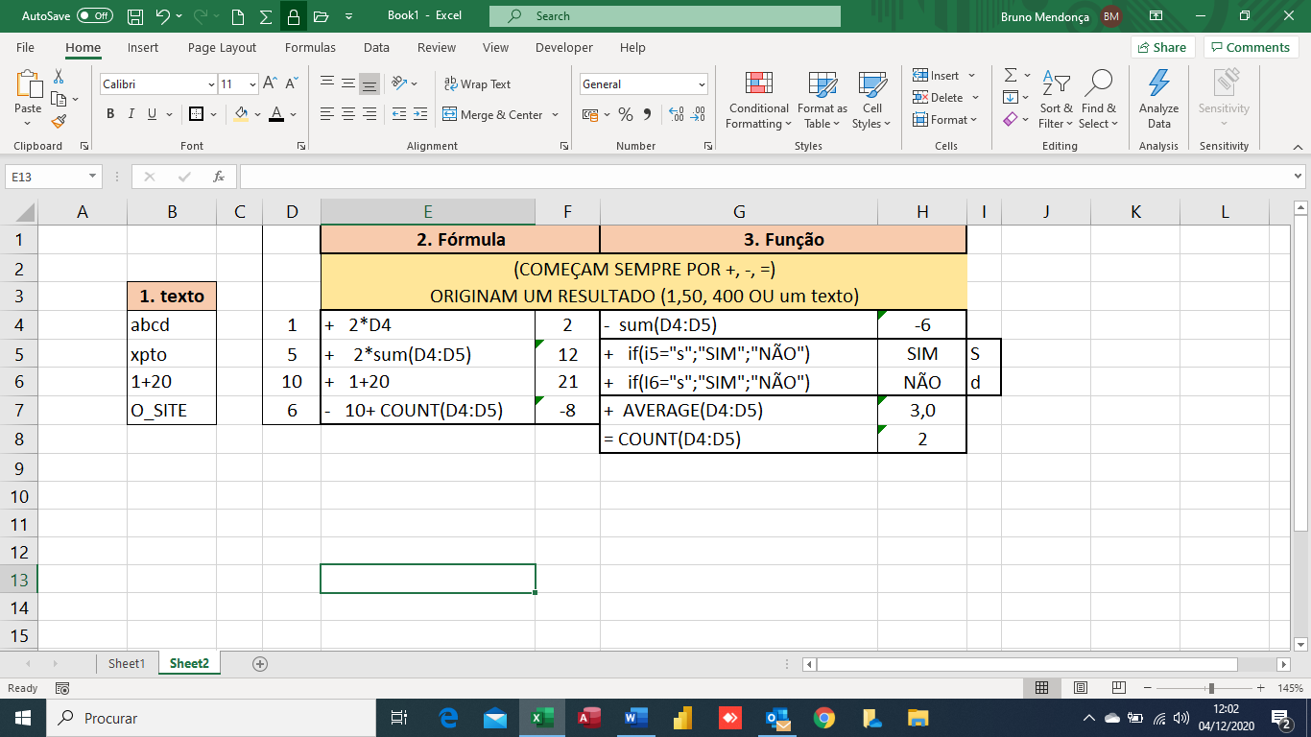

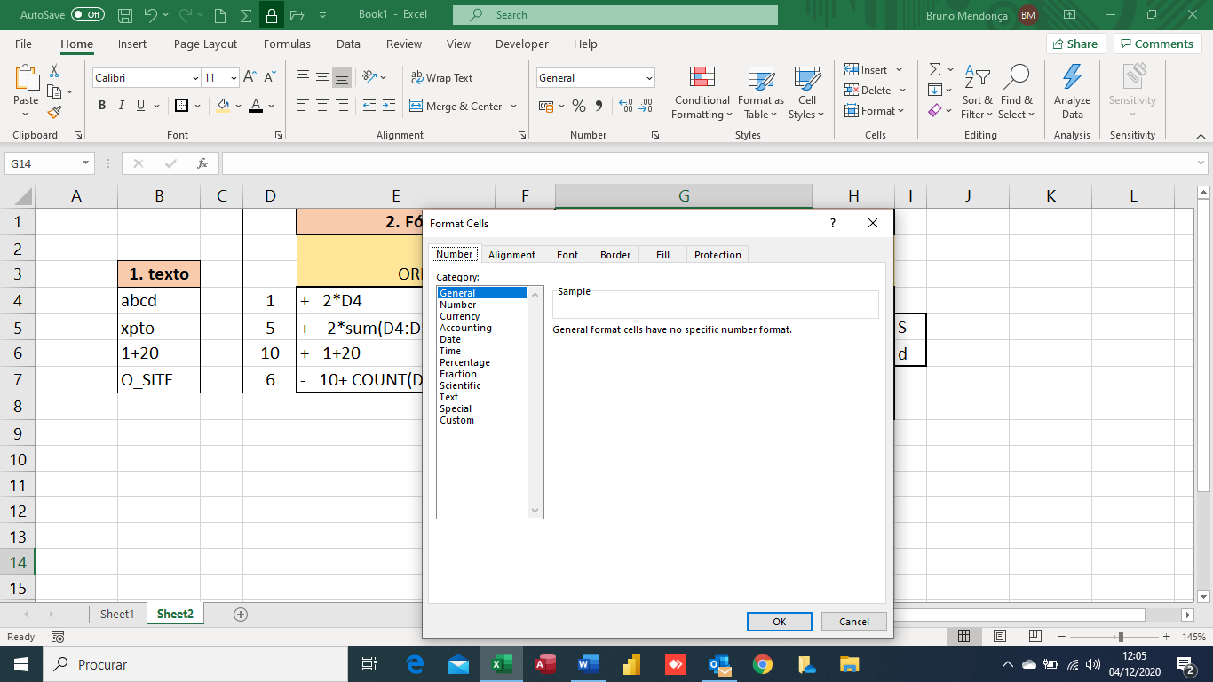 Ou podem ser acedidos pelo botão direito do rato sobre a célula a formatar.

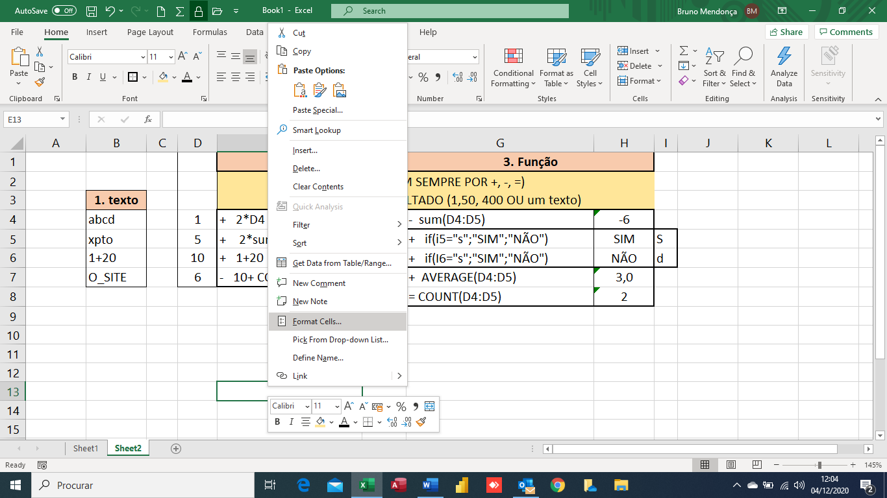

Seguem vários exemplos de formatação do texto “abcd”, com indicação da forma como se obtém.

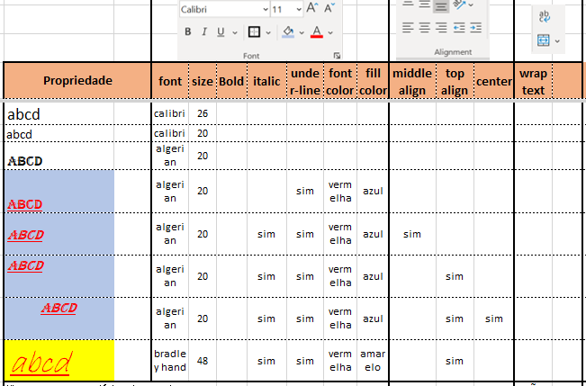

Nestes exemplos abaixo, evidenciam-se:

1. A possibilidade de unir/merge células ou translinear/wrap o texto (ou seja, assegurar que um texto muito longo seja escrito em várias linhas da mesma célula). O texto é “Viva como se morresse amanhã. Aprenda como se fosse eterno”.
2. Vários formatos para o valor 123456,789

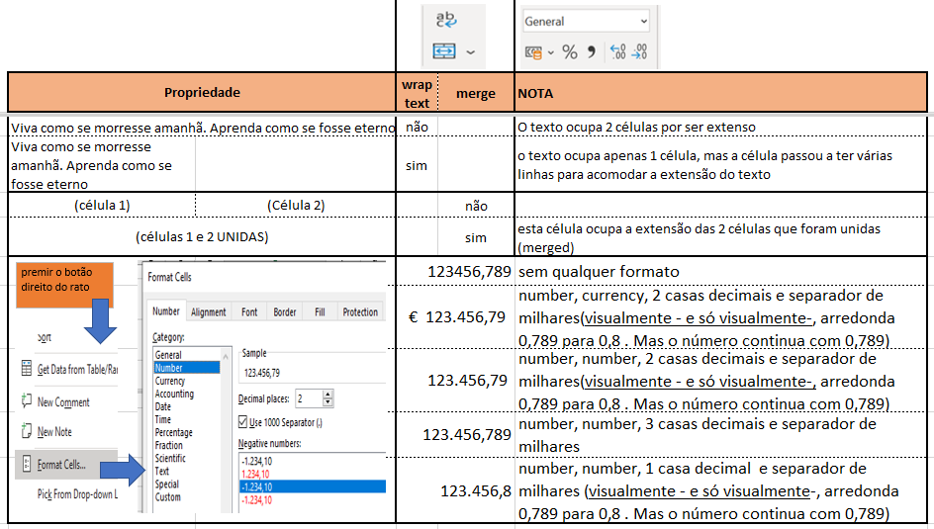

**Sugestão:**

Sugerimos que replique os exemplos acima numa folha de Excel e veja o resultado.

Brinque com os valores e com os formatos que cada célula pode assumir.